企业学校就业网注册流程
一、平台注册
首先点开目标学校的就业信息网，选择单位登陆/注册
东北石油大学就业信息网（http://dbsydx.bysjy.com.cn/）
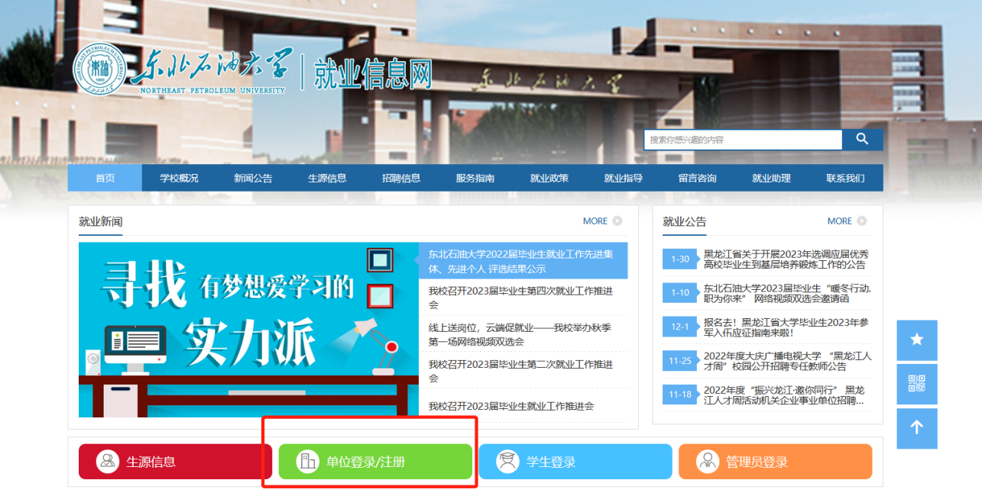
首次使用平台的企业点击右侧的注册
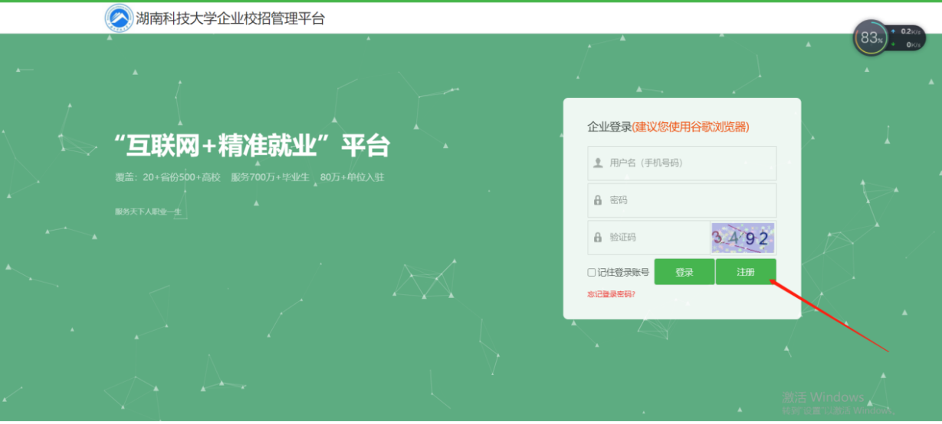
进入注册页面以后，填写公司全称（包括括号在内的全称）和税号，
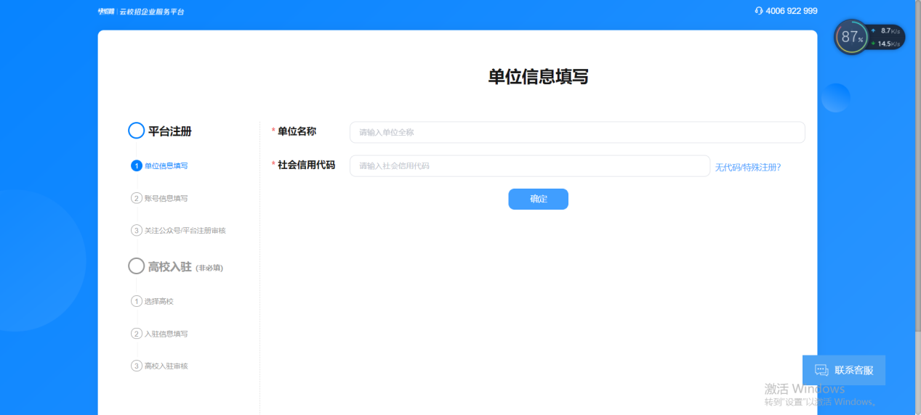
填写完公司名称和税号进入企业注册第一步，单位信息填写，先上传营业执照（必须是扫描件或原件，若是复印件则需要公司红章后上传），然后上传公司logo，若没有logo可以使用平台的默认logo，
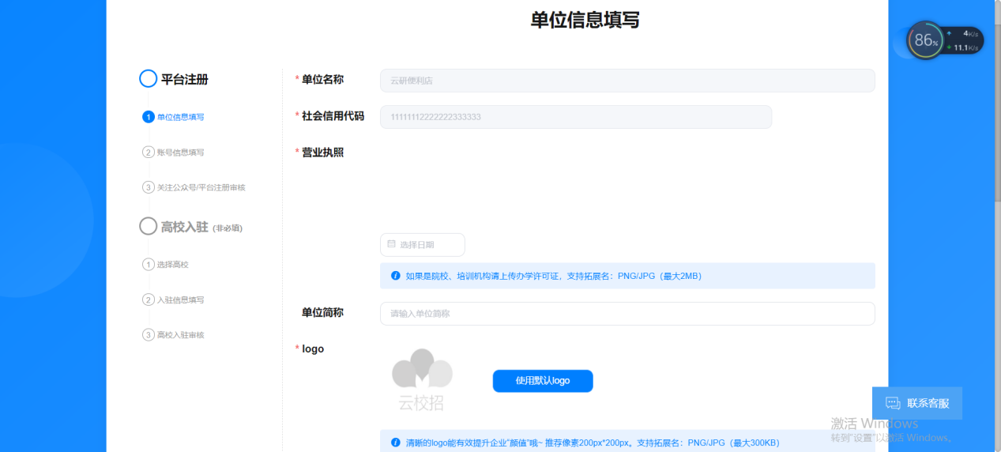
所在区域、单位性质等必填项根据实际情况填写即可
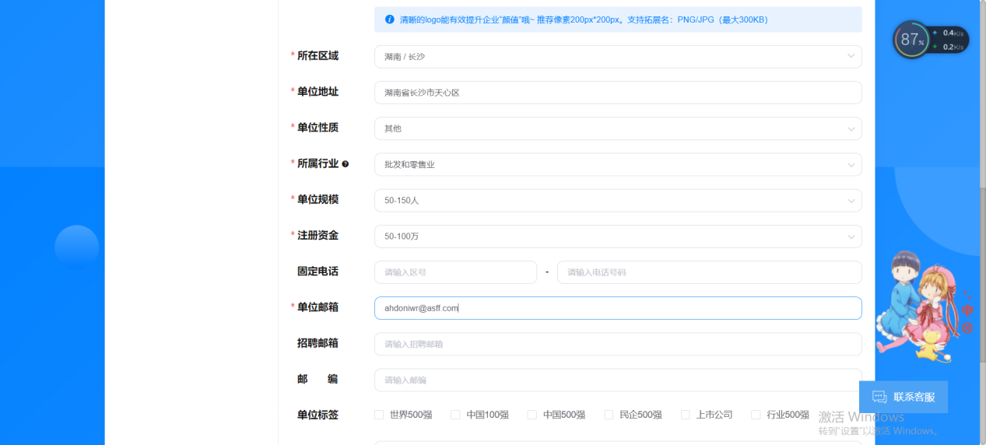
单位简介可以介绍单位的历史或文化等，填写完善以后点击下一步，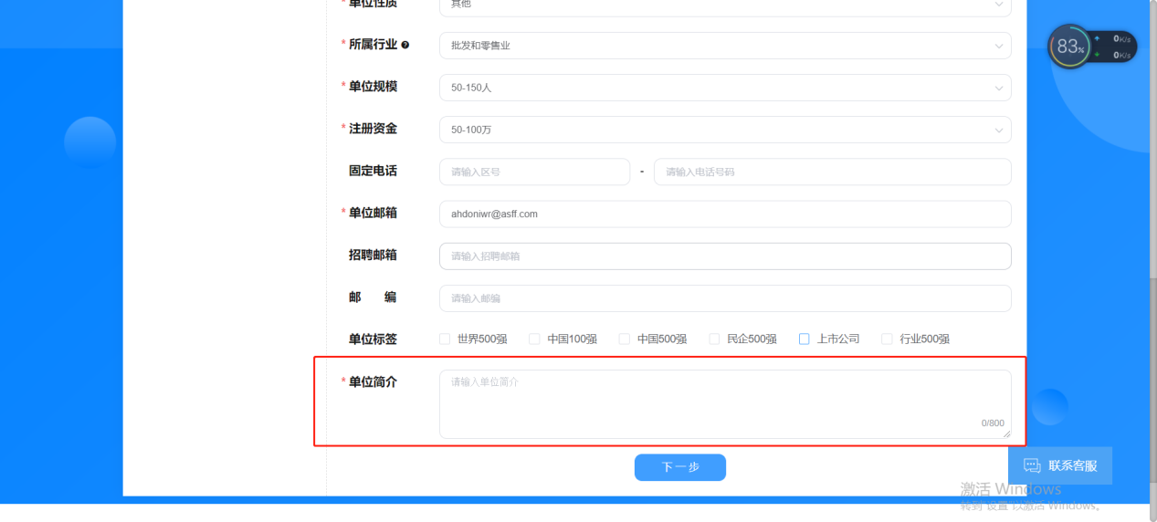
下一步进入到我们的账号信息填写，首先先填写的门的姓名，在公司所属的部门，以及平台的管理员授权函，可以点击蓝色字体的【下载模板】，下载完成后填写并盖章后上传，
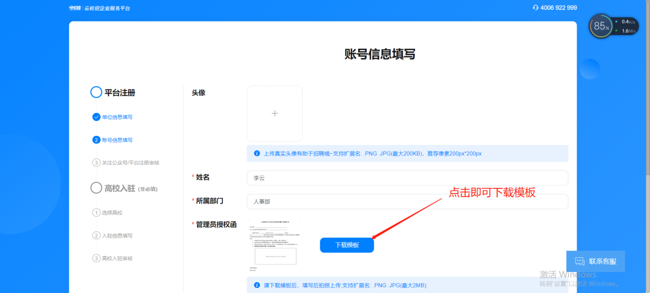
填写手机号，手机号是登陆平台的唯一账号，然后设置登陆密码，填写平台图形验证码，再获取平台发到手机号中的验证码，即可完成企业账号的注册，
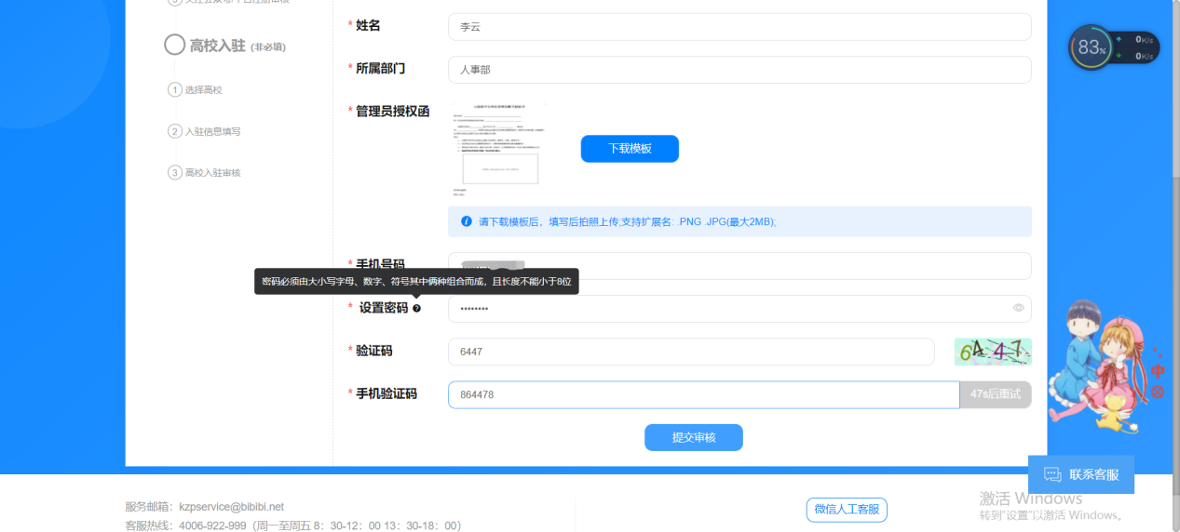
二、入驻学校
提交完以后会自动进入高校入驻，可以在此申请入驻高校，也可以申请学校的宣讲会、双选会和在线招聘等招聘活动，
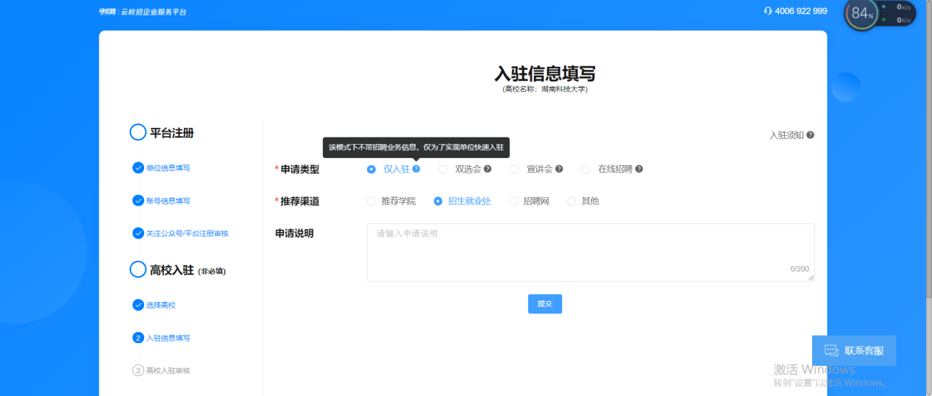
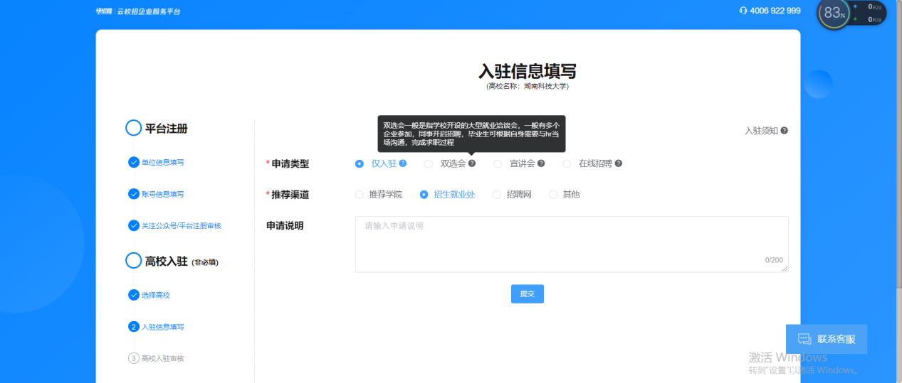
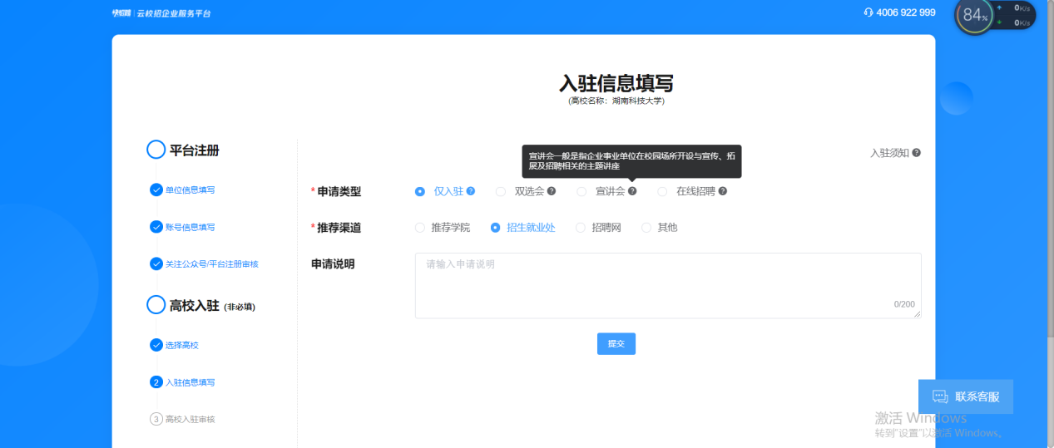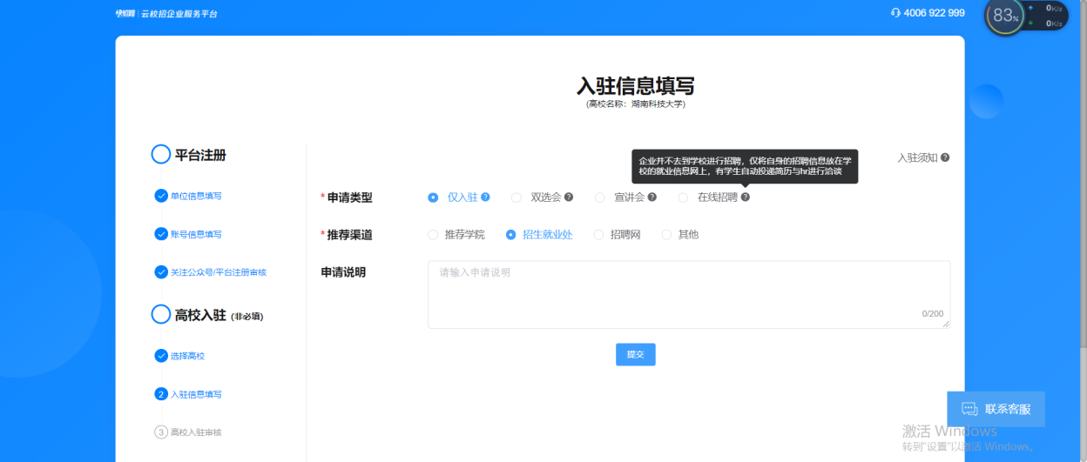
四种不同的业务均有解释，简单来说即是：
仅入驻——暂不报名招聘项目，只为后续需要做打算；
双选会——大型企业招聘会，多家企业同时入校进行招聘；
宣讲会——企业专场招聘会；
在线招聘——在学校就业信息网发布招聘信息；
申请完其中一个项目以后，要等待高校入驻审核通过以后，还可以在平台上相对应的位置再报名招聘业务，推荐渠道建议选择招生就业处，申请说明是非必填项可以不填，点击提交以后，学校后台将会收到企业的申请，
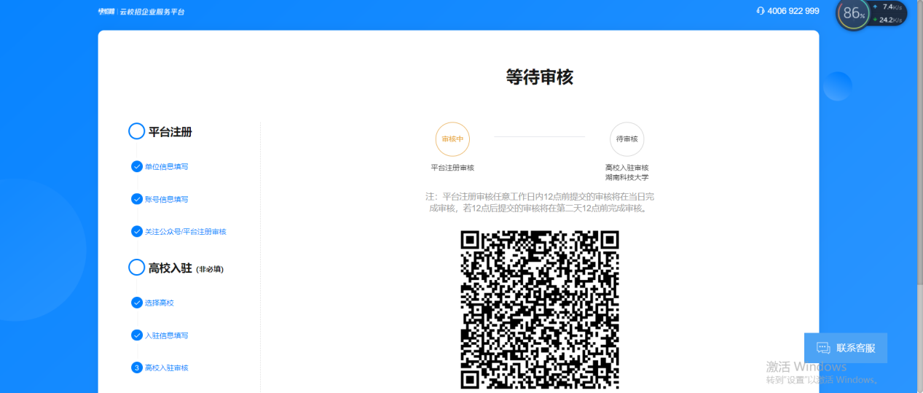
且平台上会展示审核状态，我们可以关注公众号等待审核结果。

